澎湖縣鎮海國中108學年度地震演練成果
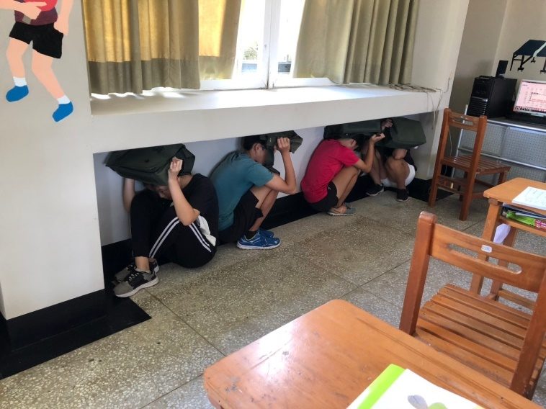 | 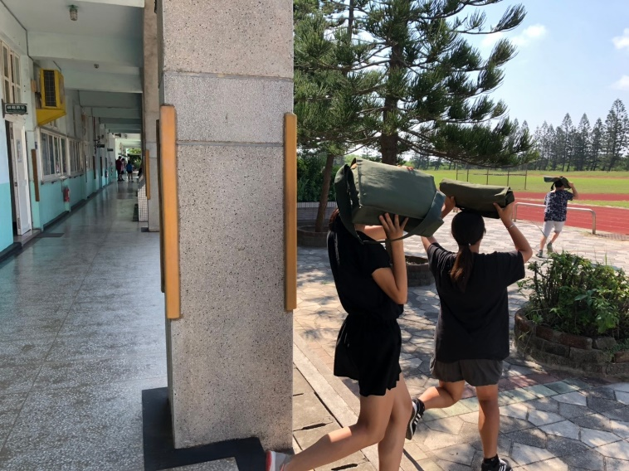
說明：地震來襲，師生蹲在樑柱下 | 說明：學生以書包掩護頭部，逃至戶外
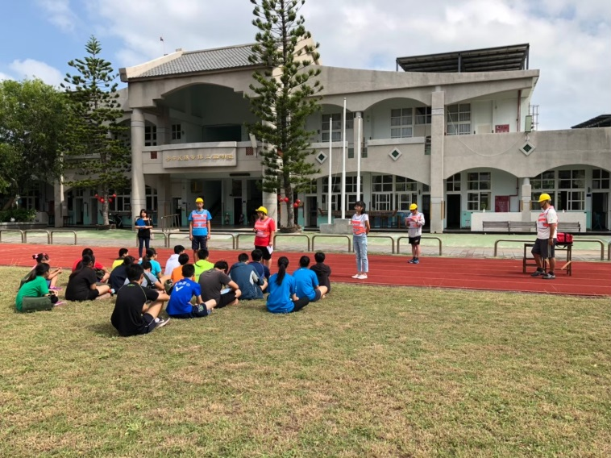 | 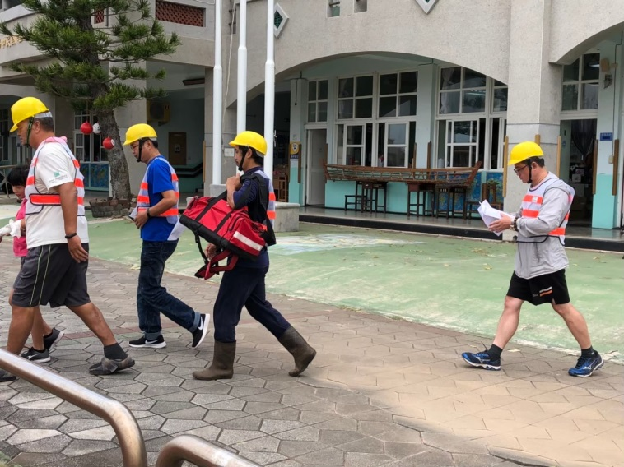
說明：副指揮官向指揮官報告災情 | 說明：包紮救護組將受傷學生救出
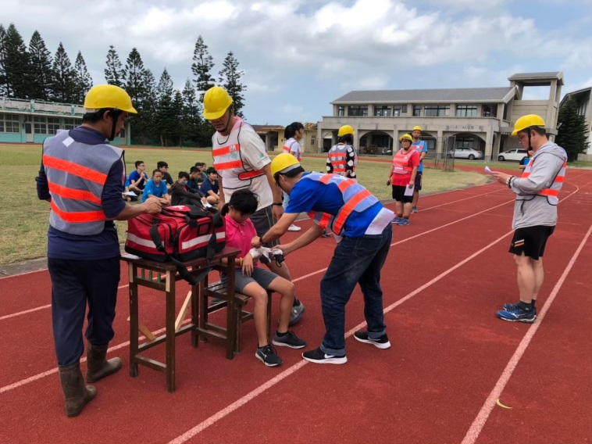 | 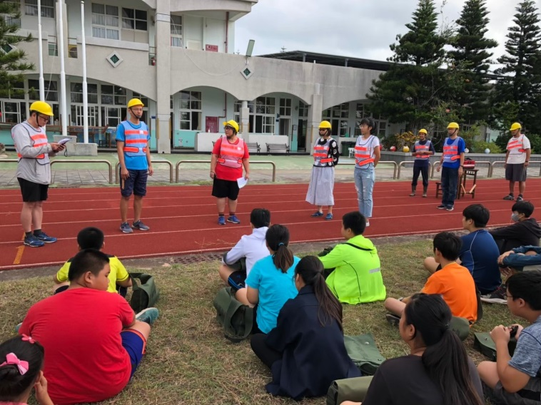
說明：包紮救護組為受傷學生包紮 | 說明：全體學生於操場集合

